**Épreuve orale de contrôle en SVT non spécialité**

**Sujet N° 34**   
Temps de préparation : 20 minutes

Durée de présentation orale : 20 minutes

Le candidat traitera les **deux questions.** Il est possible d’utiliser des feuilles de brouillon durant la préparation, mais la présentation se fera **oralement**.

L’examinateur posera des questions complémentaires durant les échanges.

La note sur **20 points** prendra en compte pour moitié les **connaissances** et pour moitié le **raisonnement** à partir de **l’exploitation des documents**.

**Question 1 :**

La myasthénie se caractérise par une difficulté à contracter efficacement les muscles.

On mesure les potentiels d’action musculaires, grâce au dispositif représenté sur le document 1.

Document 1 : Dispositif de mesure et résultats des enregistrements des potentiels d’action musculaireschez un individu sain et un individu souffrant de myasthénie *(d’après Nathan TS)*

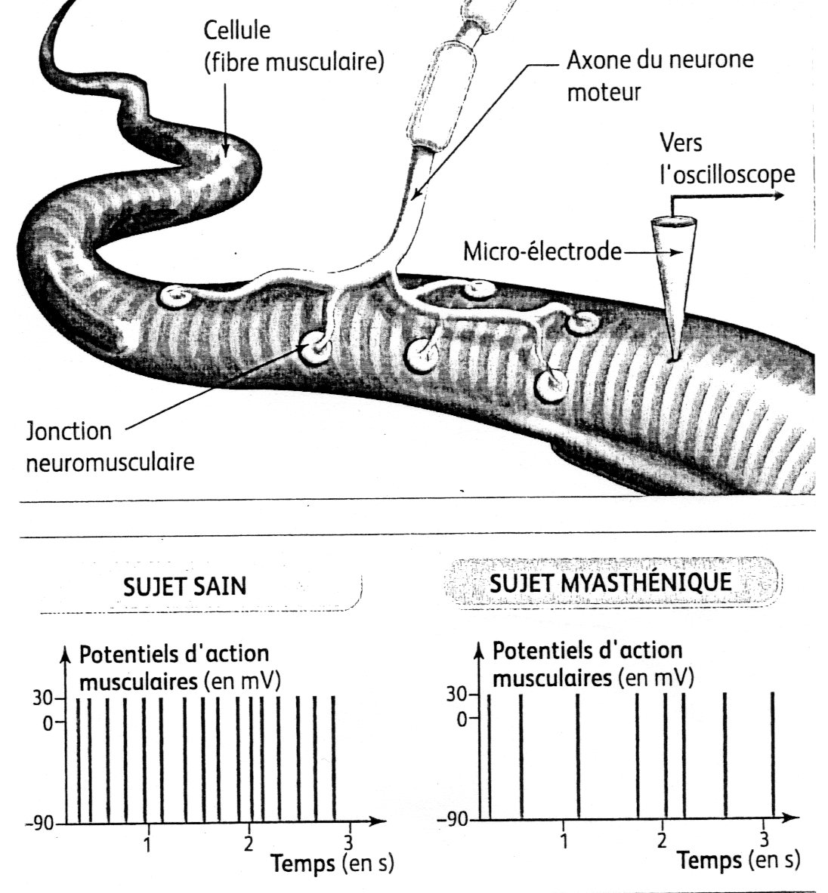 

Document 2 : Localisation de l’alpha-bungarotoxine radioactive sur des portions de cellules musculaires *(d’après Nathan TS)*

L’alpha-bungarotoxine est une molécule qui se fixe spécifiquement sur les récepteurs à acétylcholine de la membrane d’une cellule musculaire. Le dessin ci-dessous montre la localisation de l’alpha-bungarotoxine radioactive, qui apparaît sous forme de points noirs, chez un individu sain (A) et myasthénique (B).

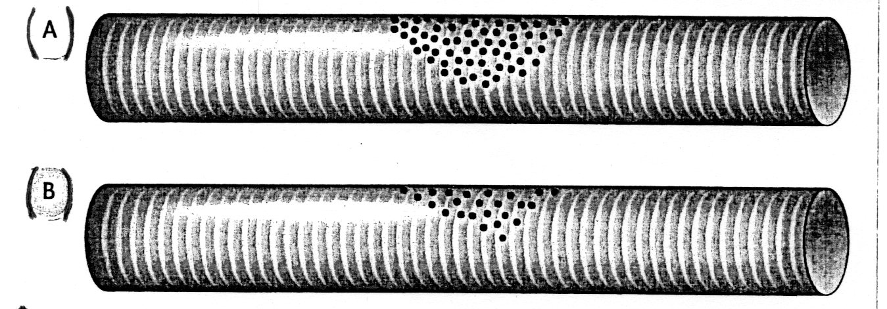

**A partir de l’analyse des documents, expliquer quelle peut être l’origine de la myasthénie.**

**Question 2 :**

La subduction de la lithosphère océanique a pour conséquence la fermeture d’un océan.

Document 1 : Vieillissement de la lithosphère océanique, épaisseur et densité *(d’après banque de schéma svt ac-dijon)*



Document 2a : Domaines de stabilité des minéraux constituant les gabbros de la lithosphère océanique plongeante lors de l'expansion océanique puis de la subduction *(d’après Eduscol)*

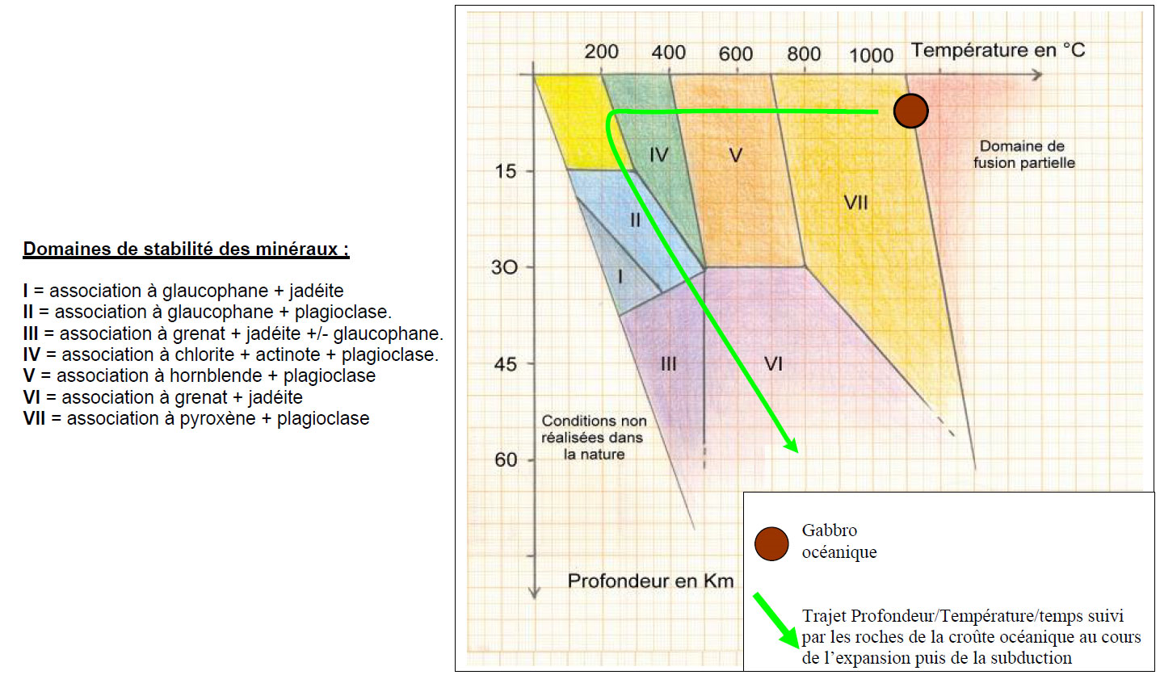

Document 2b : Caractéristiques de 3 métagabbros de la lithosphère océanique *(d’après ABC Bac Nathan)*

Un métagabbro est un gabbro ayant subi des transformations minéralogiques.

|  |  |  |
| --- | --- | --- |
| **Roche** | **Composition minéralogique** | **Densité** |
| Métagabbro 1 | Plagioclase, chlorite, actinote | 2,9 |
| Métagabbro 2 | Plagioclase, glaucophane | 3,1 |
| Métagabbro 3 | Grenat, jadéite, glaucophane, quartz | 3,5 |

- A partir de l’exploitation du document 1, expliquez comment l’évolution de la densité de la lithosphère océanique peut engendrer sa subduction.

- A partir de l’exploitation des documents 2a et 2b, expliquez comment les transformations de la lithosphère océanique entretiennent cette subduction.